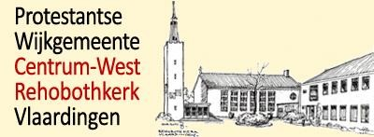

7e Jaargang 11 oktober 2026

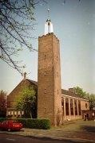
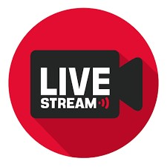
Met deze brief willen wij u op de hoogte houden van het kerkelijk gebeuren.
U kunt thuis meekijken. Klik daarvoor om 9.20 uur op het plaatje van de kerk:

ZONDAG 11 oktober gaat bij ons voor ds. Yvonne Schoonhoven
De liederen die gezongen worden in de eredienst zijn:
Psalm 139 : 1, 2 en 14
Lied 301j Glorialied 868 : 1, 2 en 5
Lied 311: 1, 2, 3 en 10 Lied 843: 1 t/m 4
Lied 912: 1, 2, 5 en 6 Lied 368 j
Lied 313: 1, 4 en 5

Hemelhoog 286
Lied 885

Schriftlezingen: : Exodus 20: 1-6 en : 1 Thessalonicenzen 1
Collectes: 1. Diaconie 2. Wijkkas
Diegenen die de dienst thuis meevieren, kunnen hun (collecte)gift voor
beide bestemmingen in één bedrag overmaken op de bankrek. van de Diaconie: NL68 RABO 0373 7394 43.
Tenzij bij de overschrijving anders vermeld, wordt uw gift evenredig verdeeld over beide collectedoelen.
Afgelopen donderdag was het weer crea-tijd in Rehoboth Ontmoeting. Een leuke groep dames heeft een herfststukje gemaakt, bovenop een pompoen. Bij de lunch was :u raadt het al...., een heerlijke pompoensoep! De volgende crea- tijd is op donderdag 22 oktober a.s. van 11.00 tot 14.00 uur. Als u mee wilt doen, geeft u zich dan even op bij Mary (marypootcentrumwest@gmail.com) of bij Wilma (kievitwilma@gmail.com), zodat wij weten voor hoeveel mensen we lunch moeten maken. Van harte uitgenodigd!

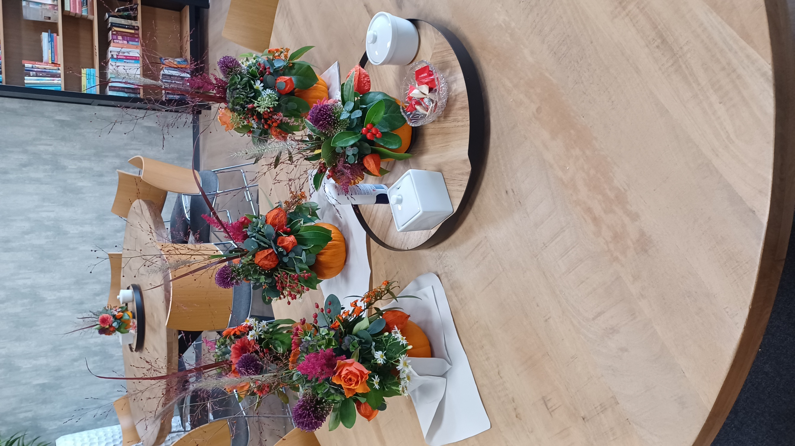
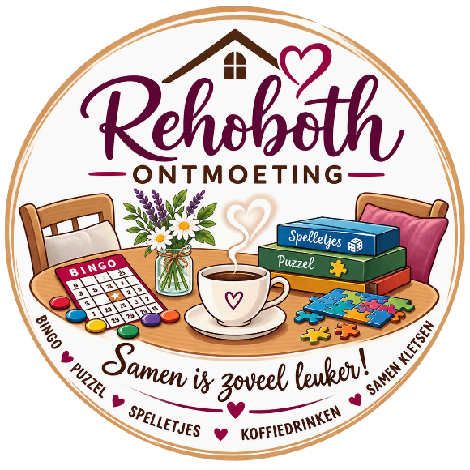

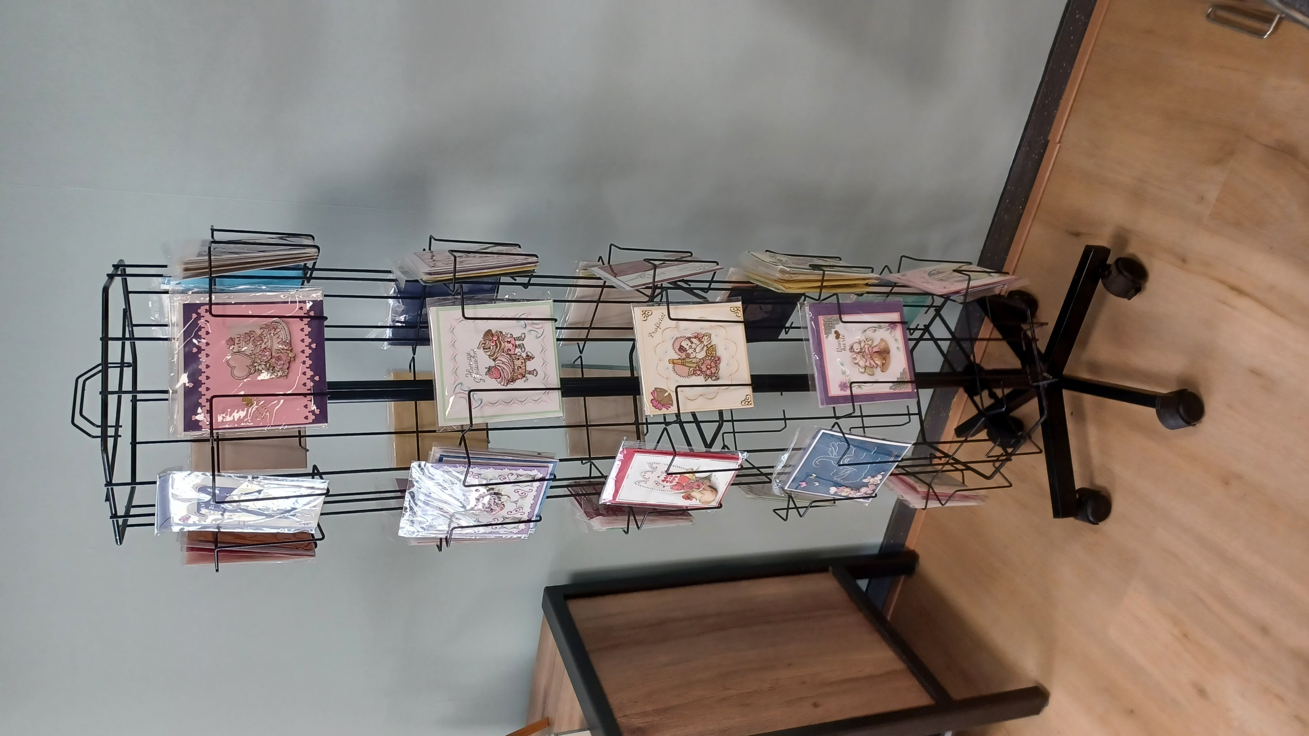

In Rehoboth Ontmoeting staat sinds een paar dagen een kaartenstandaard met zelfgemaakte felicitatie-, geboorte- en deelnemingskaarten. Er staat een kistje bij. Als u een kaart wilt kopen kunt u € 1,50 in het kistje doen. Dit gaat in de koffiepot, dan kunt u weer eens een kopje koffie komen drinken!

Vrijdag 16 oktober van 13.00 – 15.00 uur
VERHALEN BINGO onder leiding van Hannie Baauw.
Op maandag en vrijdag zitten we natuurlijk ook klaar met de koffie van 11.00 – 15.00 uur
en op woensdagochtend van 10.00 -12.00 uur.

LIEF EN LEED
Op zondag 11 oktober gaan de bloemen met een groet vanuit de wijkgemeente naar mevrouw Van der Meer-van Hulst zorgcentrum Soenda en naar mevrouw Nel Roodenburg Vaartland Kamer 604 Dillenburgsingel 9.

Jannie Snoek heeft in het ziekenhuis gelegen, wilt u haar een kaartje sturen?

Haar adres is Koekoekstraat 21, 3136 XP Vlaardingen

Mevr. A. de Graaf – Poppen is verhuisd naar Vaartland, Dillenburgsingel 9, Kamer 507.
EREDIENSTEN/VIERINGEN van de Protestantse Gemeente te Vlaardingen
ZONDAG 11 oktober 2026
Collectebestemming:
1e collecte: Diaconie
2e collecte: Wijkkas
REHOBOTHKERK
Wijkgemeente Centrum-West
09.25 uur ds Yvonne Schoonhoven
Te beluisteren/te zien via YouTube Livestream Rehobothkerk
Wijkgemeente Grote Kerk
11.00 uur ds. P. Nagel
17.00 uur ds. G.J. van Meijeren
Te beluisteren/te zien via www.kerkomroep.nl/ en YouTube Livestream Grote Kerk
BETHELKERK
Wijkgemeente Ambacht-Oost
10.00 uur pastor A. de Jong; Roze Viering
Te beluisteren/te zien via www.kerkomroep.nl/en via YouTube Livestream Bethelkerk Vlaardingen
KERKCENTRUM HOLY
Wijkgemeente Holy
10.30uur ds. H. Habekotté
Te beluisteren/te zien via www.pknvlaardingenholy.nl/ en via YouTube Livestream PWH Vlaardingen
ZONNEHUIS
10.15 uur ds. G.J. van Meijeren
VAARTLAND
10.30 uur ds. W. de Ruyter
DRIEËNHUYSEN-NOORD
10.30 uur pastor H. Zwaan ; Heilig Avondmaal
NOORDERLICHT
Windwijzer 11.00 uur Samenkomst

EREDIENSTEN/VIERINGEN van de
Protestantse Gemeente te
Vlaardingen
ZONDAG 18 oktober. 2026
Collectebestemming:
1e collecte: Kerk in Actie Wereldvoedseldag
2e collecte: Protestantse kerk Vlaardingen
REHOBOTHKERK
Wijkgemeente Centrum-West
9.25 uur Mvr. W. Kloppenburg
Te beluisteren/te zien via YouTube Livestream Rehobothkerk en www.kerkomroep.nl/
Wijkgemeente Grote Kerk
11.00 uur ds. G.J. van Meijeren
17.00 uur ds. H. Mast; Terheide aan Zee
Te beluisteren/te zien via www.kerkomroep.nl/ en via YouTube Livestream Grote Kerk
BETHELKERK
Protestantse Gemeente te Vlaardingen
10.00 uur ds. G. Fröberg; m.m.v. de Cantorij o.l.v. dhr. F. Sterrenburg
17.00 uur Vesper
Te beluisteren/te zien via www.kerkomroep.nl/ en via YouTube Livestream Bethelkerk Vlaardingen
KERKCENTRUM HOLY
10.00 uur ds. H. Habekotté
Te beluisteren/te zien via www.pknvlaardingenholy.nl/ en via YouTube Livestream PWH Vlaardingen
ZONNEHUIS
10.15 uur ?
VAARTLAND
Geen dienst
NOORDERLICHT
Windwijzer
11.00 uur samenkomst

Collecte | verantwoording |  | 4 oktober |  |  | Diaconie | Wijkkas | Diaconie | Missionair werk
 |  |  |  |  |  | 1e collecte | 2e collecte | app 4-10 | app 4-10
PWG | "Ambacht - Oost" |  |  |  |  | 223,42 | 642,00 | 105,00 | 88.76
PWG | "Centrum - West" |  |  |  |  | 99.45 | 82.55
PWG | Holy |  |  |  |  | 211,25 | 147,00
PWG | Het Kruispunt |  | Ochtend |  |  | 91,50 | 108.00
PWG | Het Krtuispunt |  | Middag |  |  | 46,70 | 67,55 | 253,50 | 253,00
 | Drieenhuizen Zuid
 | Zonnehuis |  |  |  |  | 96,00
 | Vaartland
 | Noorderlicht |  |  |  |  |  |  | 48,50 | 82,00
 | Totaal |  |  |  |  | 768,32 | 1047,10

Ontmoetingsochtend zaterdag 17 oktober 2026:

Actie voor de Vlaardingse Voedselbank
Volgende zaterdag 17 en zondag 18 oktober is er inzamelen voor de Voedselbank.
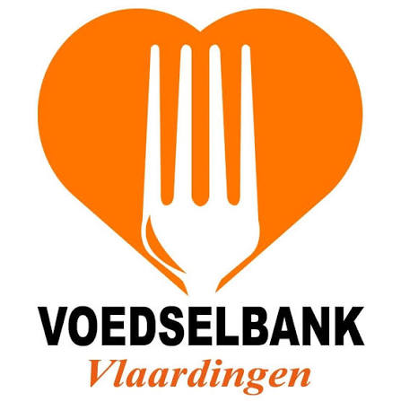
Het product van de maand oktober is Pasta en Pastasaus (Macaroni, Spaghetti).
Ook kunt u weer oud papier inleveren.

Open dag Voedselbank Vlaardingen.
Van 12 t/m 17 oktober wordt de landelijke week van de Voedselbanken gehouden. Deze week valt samen met de Wereldvoedseldag op 16 oktober en de Internationale dag voor het tegengaan van armoede op 17 oktober.
Via open dagen of dagdelen willen wij als Voedselbanken ons presenteren, laten zien hoe we werken en de drempel verlagen door te informeren hoe mensen gebruik kunnen maken van de voedselbank. Voor Vlaardingen houden we op zaterdag 17 oktober van 13:00-17:00 uur een open middag van onze vestiging aan de van Baerlestraat 99.
We heten u van harte welkom, zullen u rondleiden en vertellen waar onze producten vandaan komen, hoe wij deze verdelen en hoe wij onze 180 cliënten/gezinnen ( 450 personen) wekelijks ontvangen en helpen aan een mooi voedselpakket.
We kijken er naar uit u te ontmoeten op 17 oktober
er.
- Collectanten gezocht
- Samen tegen Armoede
- Kerk in Actie
- 16-21 November 2026
- Opgeven bij:
Trudy Schoolenberg
tudy.schoolenberg@gmail.com
Hugo Habekotté
hbktt-vdm@kpnmail.nl

